# 프로젝트 기획안

## 목차

1. 프로젝트 개요
2. 팀 소개
3. 목표 및 주요 기능
4. 대상 사용자 및 시장 분석
5. 기술 스택
6. 개발 프로세스 및 일정
7. 예산 및 자원
8. 추가 프로젝트: BeyondGarlic 공식 홈페이지 제작

## 1. 프로젝트 개요

### **1.1. 프로젝트명**

* Beyond Garlic

### **1.2. 프로젝트 배경**

* 기존의 전통적인 지역 특산물 홍보 방식은 젊은 세대에게 큰 관심을 끌지 못하고 있음.
* MBTI 테스트라는 대중적이고 흥미로운 콘텐츠를 활용하여 의성군 특산물에 대한 친근함과 인지도를 높이고, 재미있는 경험을 통해 의성군 농특산물 쇼핑몰의 직접적인 유입 및 구매로 이어질 수 있는 새로운 홍보 채널을 구축하고자 함.

### **1.3. 프로젝트 목표**

* **장기 목표:** 많은 사람들이 의성에 마늘 뿐만 아니라 다른 특산품을 소비할 수 있도록 한다.
* **스프린트 질문:** 의성의 다른 특산품에대해 알고 있을까? 의성의 다른 특산품을 구매하고 싶을까?
* **한줄 목표:** 의성에 숨겨진 다양한 특산품을 지역외 MZ 소비자에게 소개한다.

### 1.4. 프로젝트 FLOW

* **홍보 ▶ MBTI 테스트 ▶ 결과 확인 ▶ 관련 특산품 추천 ▶ 구매링크 노출 & 연결**

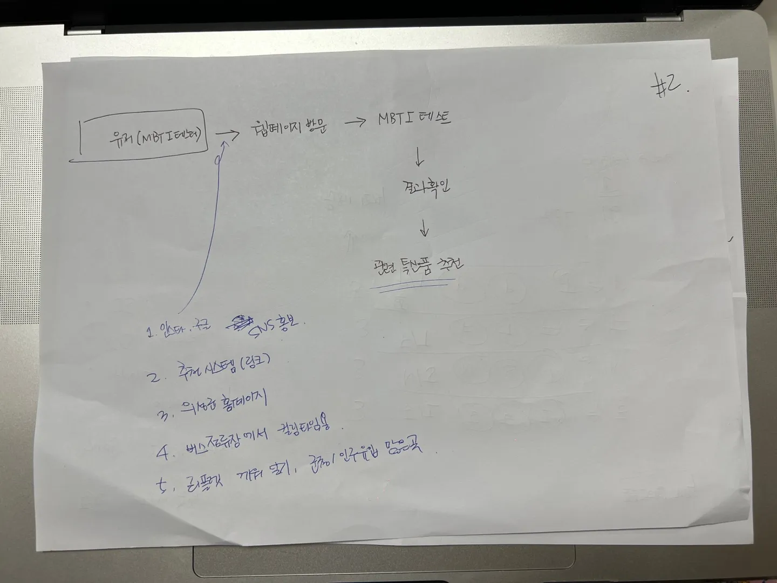

* 홍보 방안: 인스타, 추천 시스템(링크), 의성군 홈페이지 팝업, 버스정류장 QR, 리플렛 QR 등.

### 1.5. 스토리보드(UX/UI) 제작

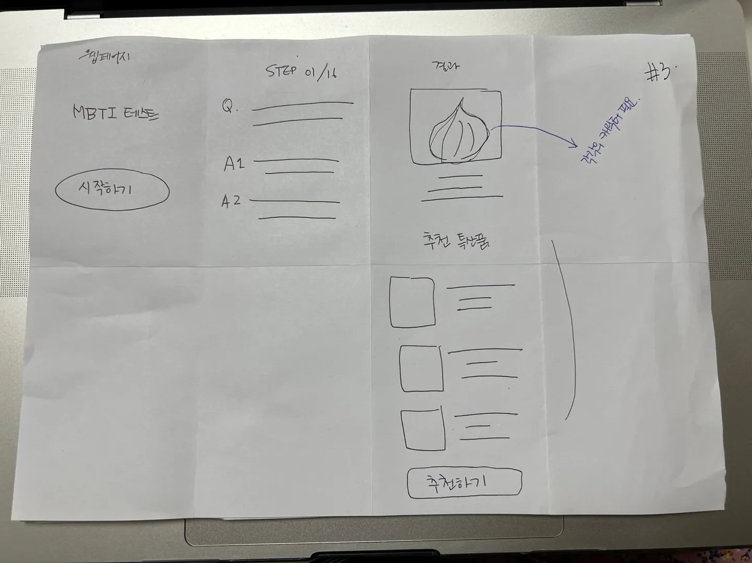

### 1.6. 프로토타입 제작

* **URL:** <https://beyondgarlic.github.io/mbti/>

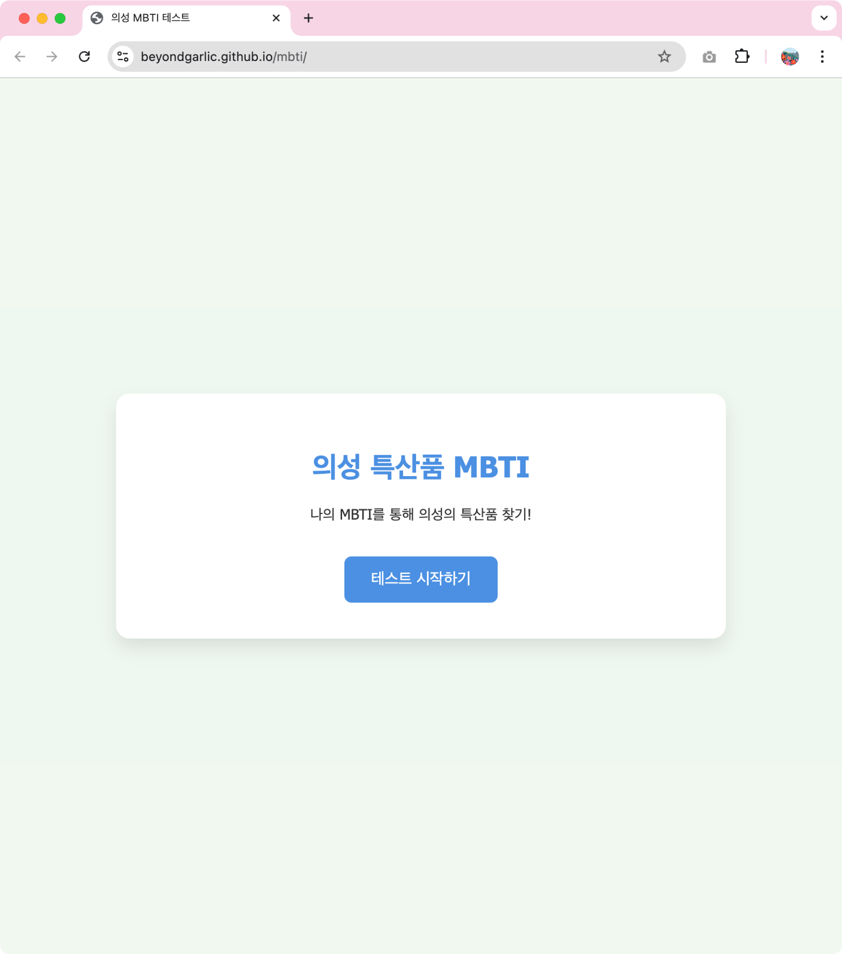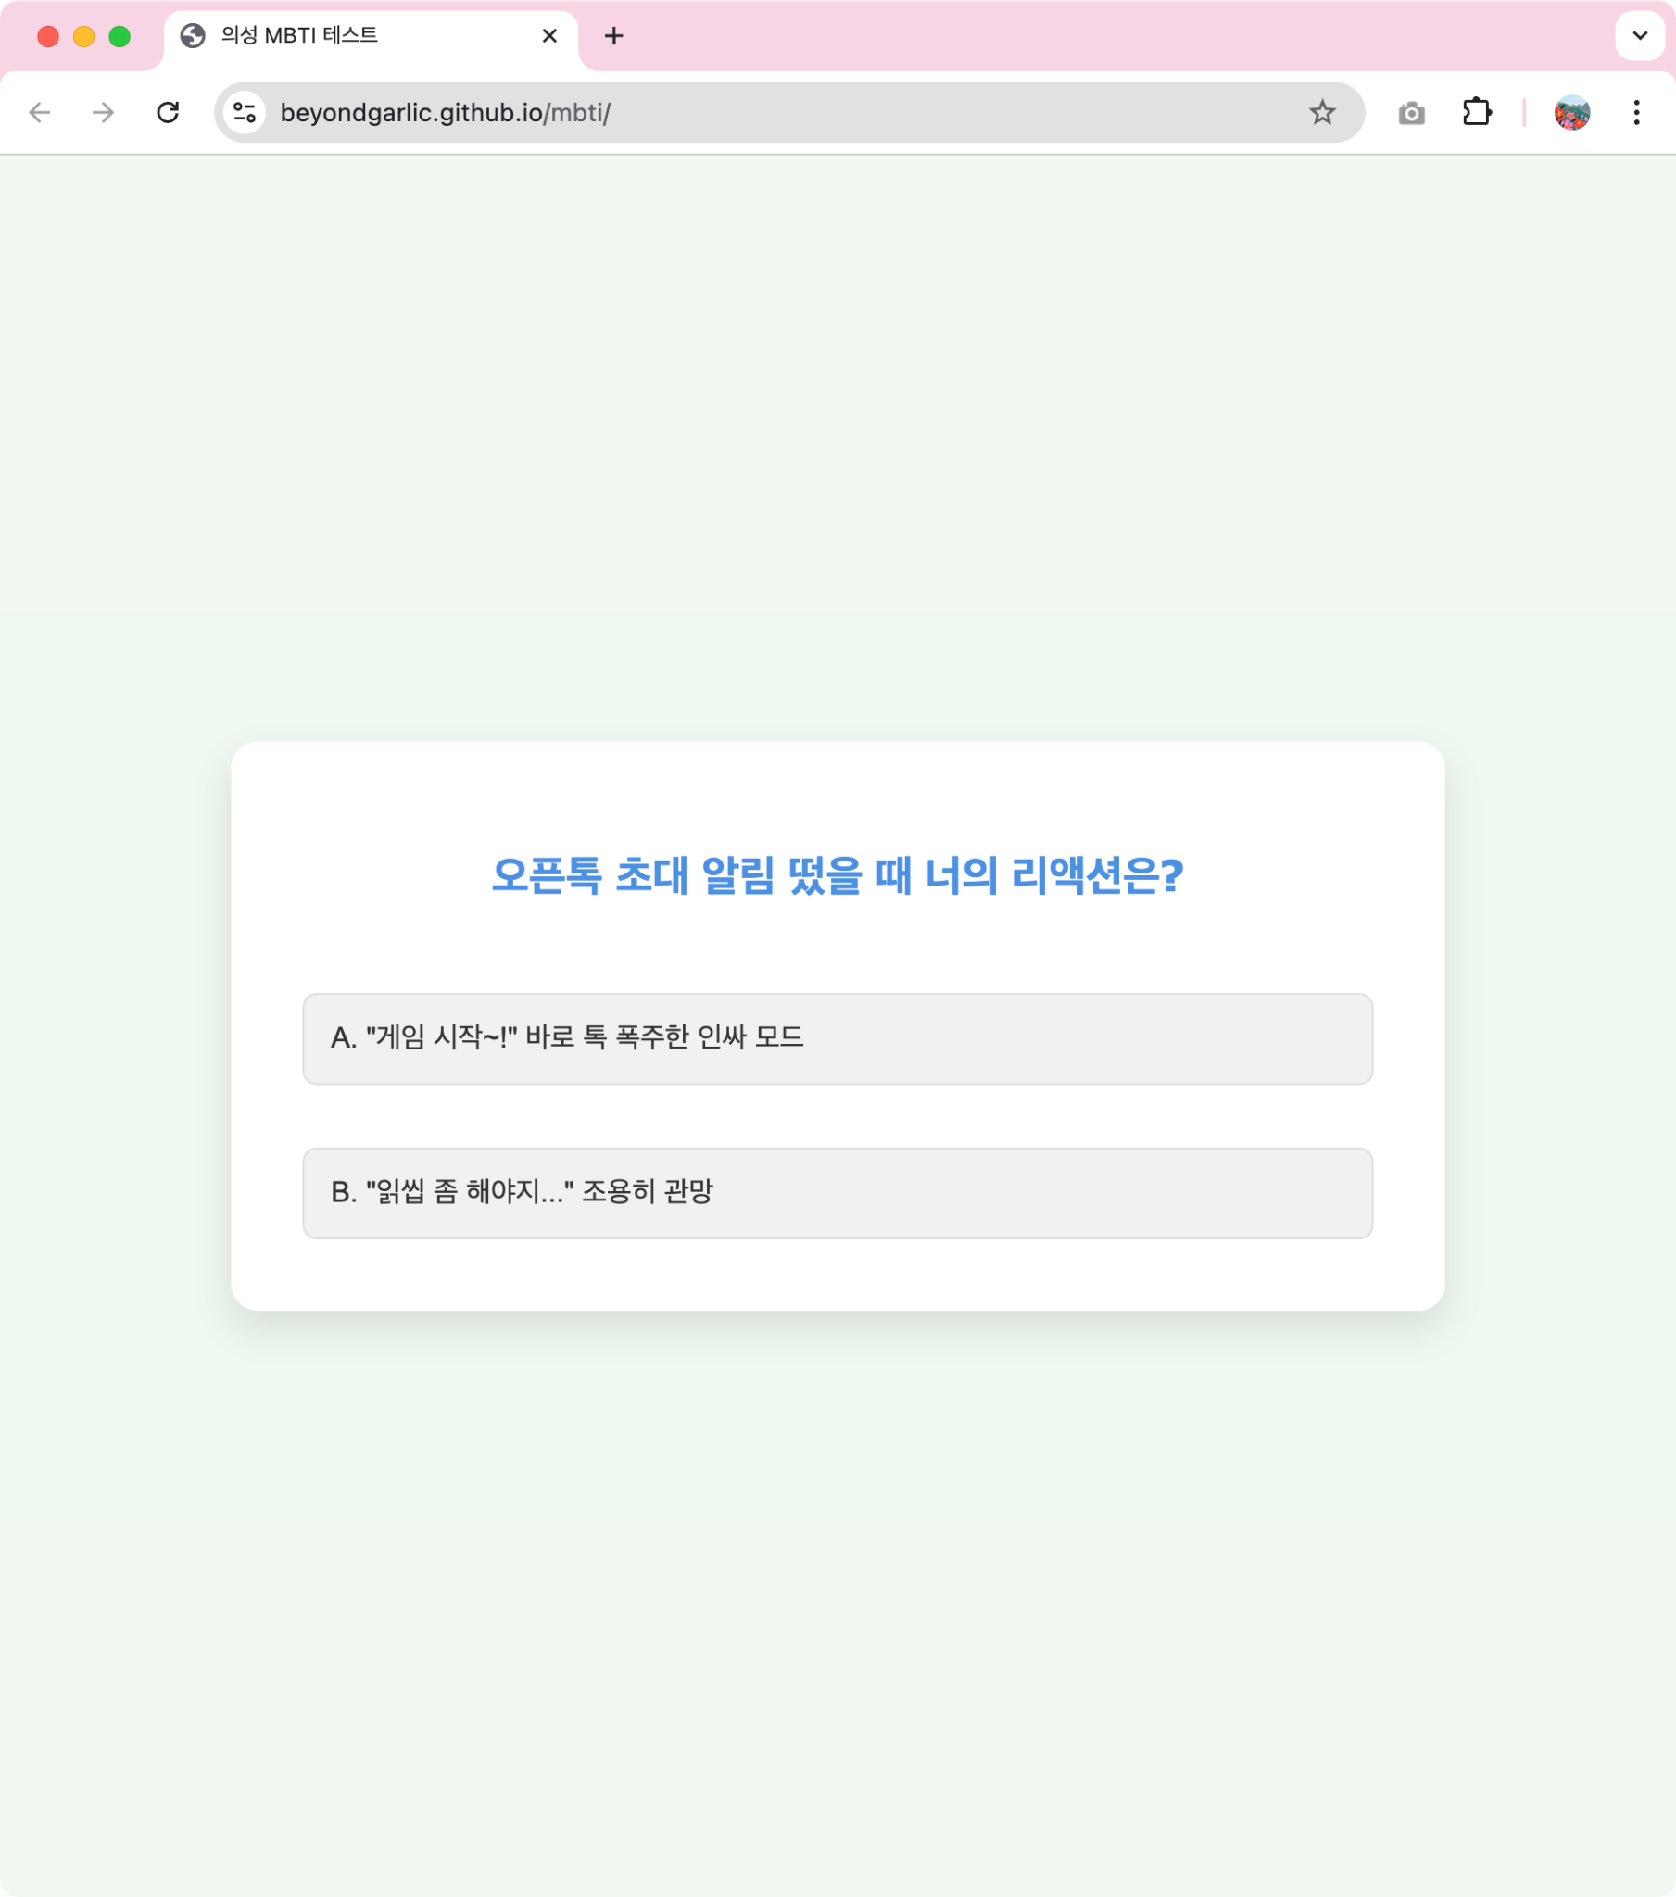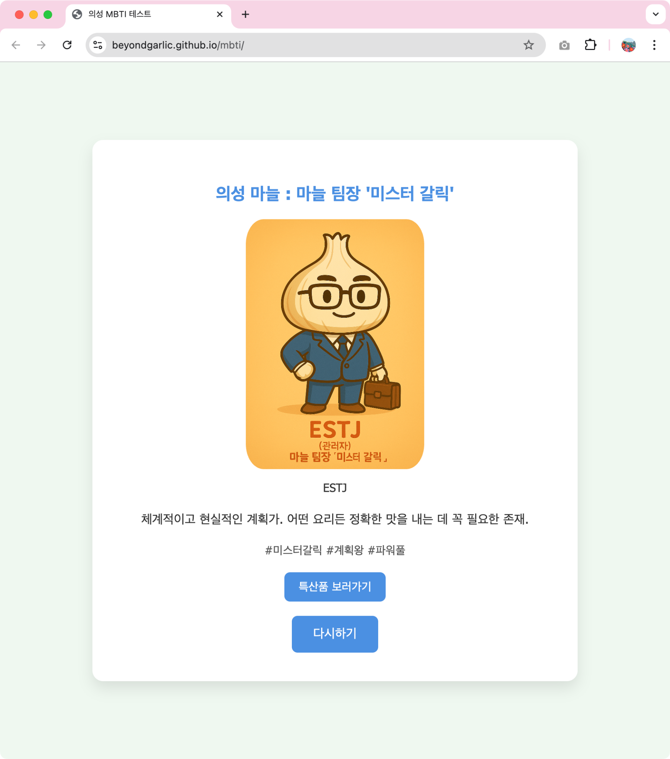

## 2. 팀 소개

### 2.1. 인력 구성

* PM/PO (1명) : 박동현
* 프론트엔드 개발자 (2명) : 윤가희, 오경택
* 데이터분석가 (1명) : 최진수
* 기획자 (1명) : 이지혜

## 3. 목표 및 주요 기능

### 3**.1. 핵심 목표**

* 사용자가 자신의 MBTI 결과와 연관된 의성군 특산물을 발견하며 즐거움을 느끼고, 자연스럽게 해당 특산물에 대한 호기심과 구매 욕구를 갖도록 유도하는 것

### 3**.2. 주요 기능**

* **MBTI 테스트 기능**
  + 사용자의 성향을 묻는 12개 내외의 질문을 통해 MBTI 유형을 도출함.
* **결과 페이지 및 특산물 추천 기능**
  + 테스트 결과에 해당하는 MBTI 유형과 연결된 의성군 특산물을 추천함.
  + 해당 특산물 캐릭터의 프로필, 상세 설명, 그리고 **의성군 농특산물 쇼핑몰의 실제 상품 구매 링크**를 제공함.
* **소셜 공유 기능**
  + 자신의 테스트 결과(MBTI 유형, 추천 특산물, 캐릭터)를 SNS에 쉽게 공유할 수 있도록 구현함.

### 3**.3. MBTI별 특산물 및 캐릭터 상세 기획 (총 16종)**

각 MBTI 유형에 맞는 의성군 특산물을 매칭하고, 그 특성을 살린 캐릭터를 기획하여 사용자에게 몰입감을 제공

| **MBTI 유형** | **특산물** | **캐릭터명** | **캐릭터 컨셉** |
| --- | --- | --- | --- |
| **ENTJ** (지도자) | **의성 마늘** | 마늘 장군 '갈릭킹' | 강인하고 카리스마 있는 리더. 겉은 단단하고 속은 깊어 조직의 맛을 책임지는 존재. |
| **ESTJ** (관리자) | **의성 마늘** | 마늘 팀장 '미스터 갈릭' | 체계적이고 현실적인 계획가. 어떤 요리든 정확한 맛을 내는 데 꼭 필요한 존재. |
| **ISTJ** (현실주의자) | **의성 마늘** | 마늘 전문가 '닥터 스파이시' | 원칙적이고 꼼꼼한 성격. 묵묵히 제 할 일을 완벽하게 해내는 견고한 존재. |
| **ISFJ** (수호자) | **의성 쌀** | 든든한 '라이스맨' | 차분하고 성실하며 모두의 일상에 없어서는 안 될 존재. 묵묵히 자리를 지키며 사람들에게 힘을 준다. |
| **ESFJ** (사교가) | **의성 쌀** | 밥 한 그릇 '라이시' | 따뜻하고 정이 넘치는 해결사. 사람들을 모아 즐거운 식사 자리를 만든다. |
| **INFJ** (옹호자) | **의성 쌀** | 명상하는 '밥도사' | 신념이 확고하고 조용히 자신의 길을 가는 사색가. 깊은 맛과 향으로 사람들의 마음을 치유한다. |
| **ENFP** (활동가) | **의성 자두** | 상큼 발랄 '플럼피' | 항상 에너지가 넘치고 밝은 매력으로 주변을 즐겁게 만든다. 달콤함으로 사람들의 마음을 사로잡는다. |
| **ESFP** (연예인) | **의성 자두** | 춤추는 '자두몽' | 유쾌하고 즉흥적인 분위기 메이커. 언제 어디서나 모두의 시선을 끄는 매력적인 스타. |
| **INFP** (중재자) | **의성 자두** | 감성 가득 '플럼베리' | 상상력이 풍부하고 따뜻한 감성가. 부드러운 단맛과 향으로 사람들의 마음을 위로한다. |
| **ENTP** (변론가) | **의성 고추** | 핫한 아이디어 '핫페퍼' | 재치 있고 논리적인 발명가. 틀에 박히지 않은 새로운 맛을 추구하며 도전적인 사람. |
| **ESTP** (사업가) | **의성 고추** | 열정의 '페퍼맨' | 뜨거운 열정을 지닌 모험가. 짜릿한 경험과 자극을 즐기며 새로운 도전을 두려워하지 않는다. |
| **ISTP** (장인) | **의성 고추** | 스파이시한 '고추 닌자' | 조용하고 과묵하지만 뛰어난 관찰력으로 숨겨진 맛을 찾아내는 기술자. |
| **INTJ** (전략가) | **의성 사과** | 원칙주의자 '애플 박사' | 깨끗하고 반듯한 모양처럼 정직하고 꼼꼼하다. 한 치의 오차도 없이 완벽한 맛을 만들어낸다. |
| **INTP** (논리적인 사색가) | **의성 사과** | 사과 철학자 '애플로스' | 호기심 많고 지적인 탐구자. 복잡한 맛의 조합을 분석하고 새로운 맛의 가능성을 제시한다. |
| **ISFP** (모험가) | **의성 사과** | 자유로운 '애플 듀오' | 예술적 감각이 뛰어나고 자유분방한 영혼. 달콤하고 상쾌한 맛으로 삶에 즐거움을 더한다. |
| **ENFJ** (선도자) | **의성 흑마늘** | 흑마늘 멘토 '블랙 가이' | 카리스마 넘치고 통찰력이 뛰어난 리더. 독특한 깊은 맛처럼 시간이 지날수록 진가가 드러나는 존재. |

## 4. 예상 수요층 및 시장 분석

### 4**.1.** 예**상** 수요층

* **타겟층 정의:** 온라인 콘텐츠 소비에 익숙한 10대 후반~40대. MBTI에 관심이 많고, 가볍고 재미있는 경험을 선호하는 사용자.
* **사용자 페르소나:** 35세 직장인 '이정민'
  + 특징: 평소 건강에 관심이 많고, 온라인에서 새로운 제품을 찾아 구매하는 것을 즐김. MBTI 결과 공유를 통해 동료들과 유대감을 형성함.

### 4**.2. 시장 및 경쟁사 분석**

* **시장 동향:** MBTI, 성향 테스트 등 가볍게 즐길 수 있는 테스트형 콘텐츠는 높은 공유율로 인해 바이럴 마케팅에 매우 효과적임.
* **경쟁사 분석:** 유사한 테스트형 마케팅 사례(예: '꽃 테스트', '퍼스널 컬러 테스트')를 분석하여, 유쾌하고 직관적인 디자인과 스토리를 통해 차별점을 확보하고, **실제 제품 구매와 연결하는 전략**을 통해 더 높은 전환율을 목표로 함

### 4.3. 예상 수요층 인터뷰 사례

* **의성군 30대 초반 여성:** 의성의 특산품으로 마늘 이외에 자두, 사과 등 여러 특산품이 있음을 인지하고 있음. MBTI 테스트로 의성의 특산품을 매칭, 구매링크로 연결하는 플랫폼에 긍정적으로 답변하고 프로토 테스트에 응함.

## 5. 기술 스택

* **프론트엔드 (Frontend):**
  + [사용할 기술] : HTML, CSS, JS
  + **선정 이유:** 가볍게 바이브 코딩 진행
* **백엔드 (Backend):**
  + [사용할 기술] : 계획 없음
  + **선정 이유:** 불필요함
* **데이터베이스 (Database):**
  + [사용할 기술] : 계획 없음
  + **선정 이유:** 불필요함
* **클라우드 및 배포 (Cloud & Deployment):**
  + [사용할 기술] : Github Pages
  + **선정 이유:** 빠르고 간편한 런칭이 가능

## 6. 개발 프로세스 및 일정

### 6**.1. 개발 방법론**

* **Google Sprint:** 7일간의 짧은 일정으로 아이디어를 구체화하고 프로토타입을 만들어 테스트까지 진행합니다.

### 6**.2. 개발 단계 (7일 스프린트)**

| **Day** | **단계** | **주요 업무** |
| --- | --- | --- |
| **1일차** | **문제 정의 및 구체화** | 프로젝트 목표 및 사용자 정의, 테스트 질문 및 결과 기획 |
| **2일차** | **아이디어 스케치** | 와이어프레임 제작, 캐릭터 디자인 초안, UI/UX 스케치 |
| **3일차** | **의사결정 및 스토리보드** | 디자인 및 기능 최종 확정, 사용자 여정(User Flow) 설계 |
| **4일차** | **프로토타입 개발 (1)** | 프론트엔드 환경 구축, 기본 레이아웃 구현 |
| **5일차** | **프로토타입 개발 (2)** | 테스트 기능 로직 구현, 캐릭터 및 결과 페이지 연동 |
| **6일차** | **테스트 및 개선** | 내부 테스트(QA), 버그 수정, 피드백 반영 |
| **7일차** | **출시 및 운영 준비** | 서버 배포, 운영/마케팅 계획 수립, 서비스 런칭 |

## 7. 예산 및 자원

### 7**.**1**. 예상 비용**

* **서버 및 호스팅 비용:** 없음
* **도메인 비용:** 연 $15 내외
* **캐릭터 디자인 비용:** ChatGPT 활용
* **마케팅 비용:** 30~40만원
* **구글 워크스페이스**: 4만원

## 8. 추가 프로젝트: BeyondGarlic 공식 홈페이지 제작

### 8**.1. 프로젝트명**

* BeyondGarlic 공식 홈페이지 구축

### 8**.2. 프로젝트 배경 및 목표**

* **배경:** 의성의 다양한 특산품에 대한 본격적인 홍보 및 이를 활용한 판매 촉진을 추구할 경우, 현재 Beyond Garlic의 브랜드를 공고히 하고 통합적으로 보여줄 수 있는 공식 온라인 채널이 필요함.
* **목표:** '마늘을 넘어, 마늘 그 이상'이라는 브랜드 철학을 담아내고, 다양한 특산물 가공품과 제품 정보를 체계적으로 제공하는 온라인 플랫폼을 구축함. 이를 통해 브랜드 인지도를 높이고, 소비자와의 직접적인 소통 창구를 마련함.

### 8**.3. 주요 기능**

* **브랜드 스토리:** Beyond Garlic의 브랜드 철학, 역사, 비전을 소개.
* **제품 소개:** 특산물, 가공식품 등 다양한 제품군을 상세 이미지와 함께 제공.
* **온라인 쇼핑몰:** 제품 구매가 가능한 장바구니, 결제 시스템을 구축.
* **뉴스/블로그:** 브랜드 소식, 제품 활용 레시피, 관련 이벤트 정보 등 다양한 콘텐츠를 제공.
* **커뮤니티/Q&A:** 사용자 후기 작성 및 문의가 가능한 소통 채널을 운영.